Sposób na upały - inteligentny wentylator kolumnowy Woox R6084
W letnie, upalne dni marzymy o choć odrobinie ochłody w domu. Zwłaszcza jeśli spędzamy w nim większość dnia np. pracując zdalnie. Pomóc może inteligentny wentylator Woox R6084.

W letnie, upalne dni marzymy o choć odrobinie ochłody w domu. Zwłaszcza jeśli spędzamy w nim większość dnia np. pracując zdalnie. Pomóc może inteligentny wentylator Woox R6084.
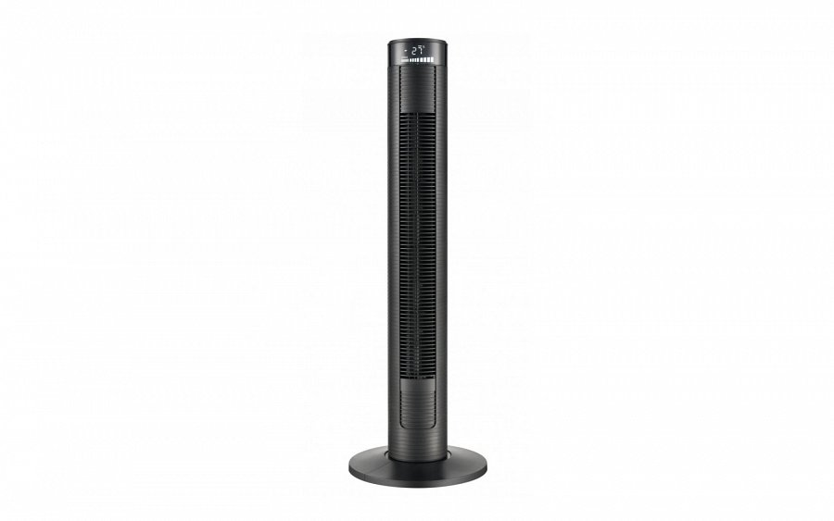
Komfort
Wentylator kolumnowy R6084 Woox to urządzenie, które skutecznie schłodzi pomieszczenie, nie zajmując dużo miejsca. Poziomo obracająca się kolumna w ruchu oscylacyjnym w zakresie 70° rozsyła powietrze w różne części pomieszczenia, a wbudowany czujnik temperatury pokaże na wyświetlaczu aktualną temperaturę wewnątrz
Sterowanie
Smart wentylatorem R6084 WOOX można sterować na różne sposoby, poprzez darmową aplikację WOOX Home dostępną na Android i iOS, dzięki której możesz sterować wentylatorem z dowolnego miejsca z dostępem do Internetu. Przy pomocy kilku kliknięć na smartfonie czy tablecie możesz ustawić odpowiedni przepływ powietrza nawet gdy Cię nie ma w pomieszczeniu, natomiast kompatybilność z Google Home i Amazon Alexa pozwoli na sterowanie poleceniami głosowymi co sprawia że kontrola nad tym inteligentnym wentylatorem staje się jeszcze wygodniejsza. W komplecie z wentylatorem znajduje się również pilot na podczerwień którego możesz użyć jeżeli akurat Twój smartfon jest rozładowany lub nie masz go pod ręką, a przyciski umieszczone na górze wentylatora dają kolejną możliwość wybrania odpowiedniej mocy przepływu powietrza, czy uruchomienie ruchu oscylacyjnego dla lepszego efektu chłodzenia.

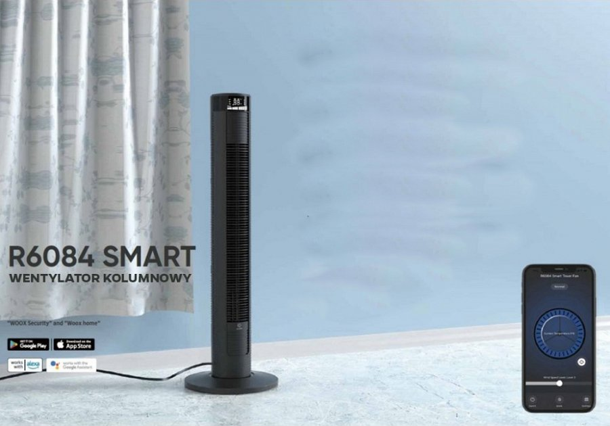
Wydajność
Smart wentylator R6084 WOOX posiada trzy prędkości nawiewu do wyboru, tryb wysoki jeżeli potrzebujesz większej wydajności, średni dla naturalnego schłodzenia pomieszczenia i niski z powolnym nadmuchem, aby cicha praca nie przeszkadzała na przykład w czasie snu.

